客户C基金检视报告（中风险版）

# 2020-10-10

# 一、真实历史交易复现：

复现周期：2015-05-18——2020-10-10

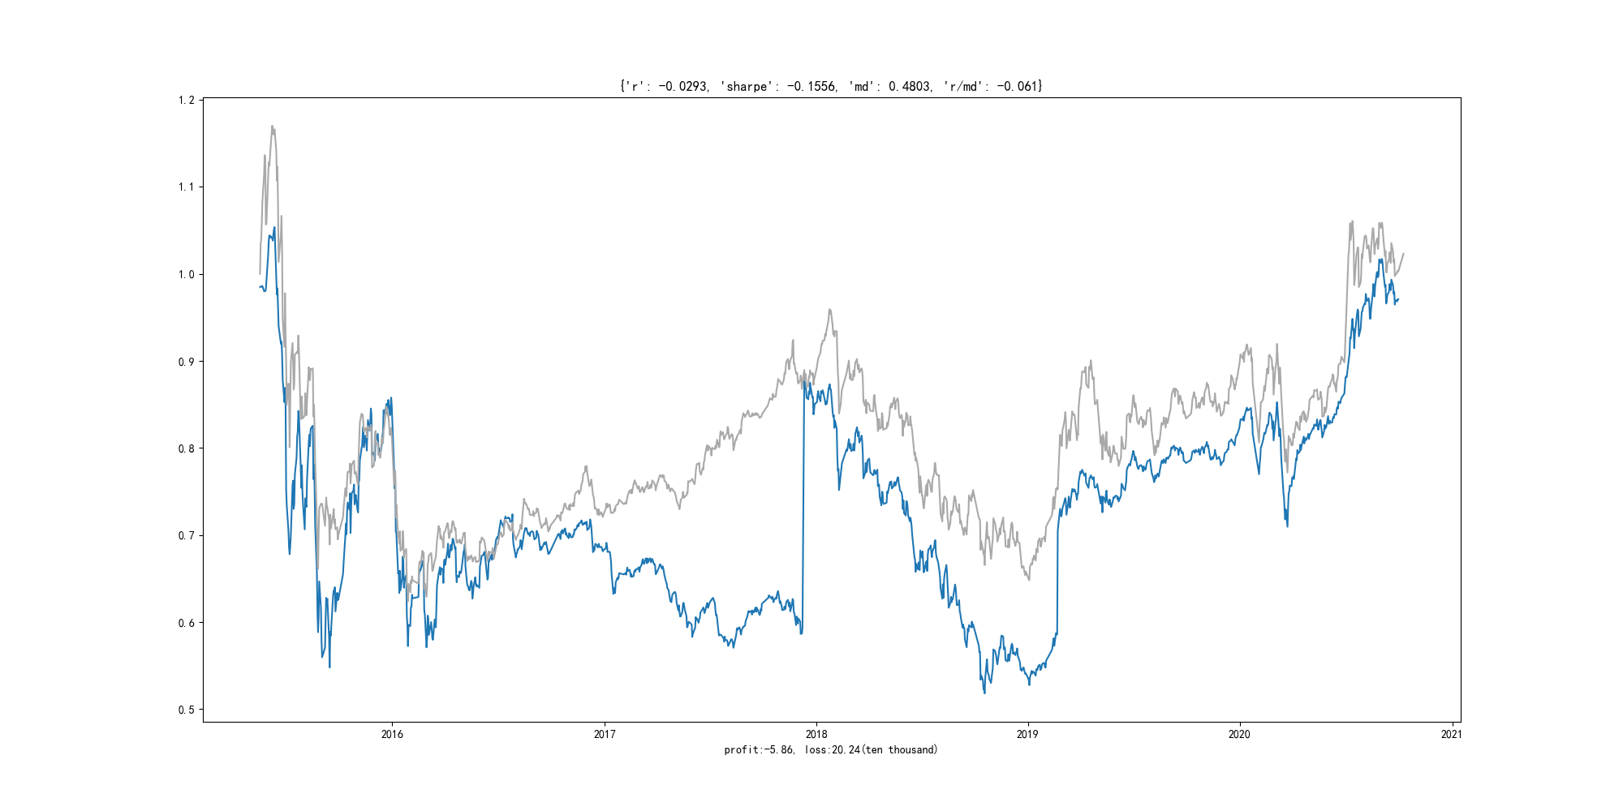

期间收益：-2.93%(-6.0万元)

期间最大回撤：48.03%(20万元)

期间风险收益比：-0.06（即总收益/最大回撤）

# 二、组合化投资对比复现

持仓组合类别：中风险组合

投资方法：每次申购均买入对应季度的中风险组合，买入后每持有12个月调整一次

复现周期：2015-05-18——2020-10-10

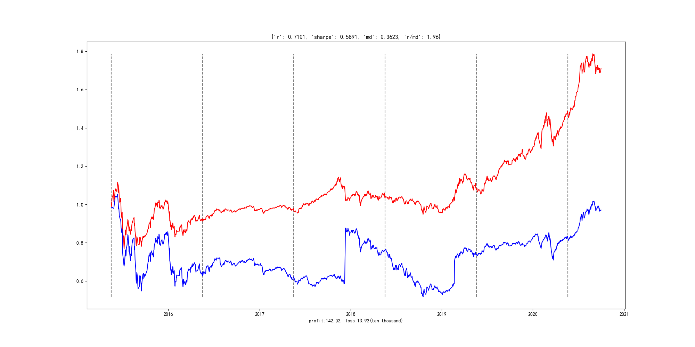

期间收益：71.01%(142.0万元)比原来提高了2424.0%

期间最大回撤：36.23%(14万元)比原来降低了25%

期间风险收益比：1.96（即总收益/最大回撤）比原来提高了3213.0%

# 三、推荐基金组合

组合类别：中风险公募基金组合

组合更新时间：2020年4季度（组合明细如下图所示）

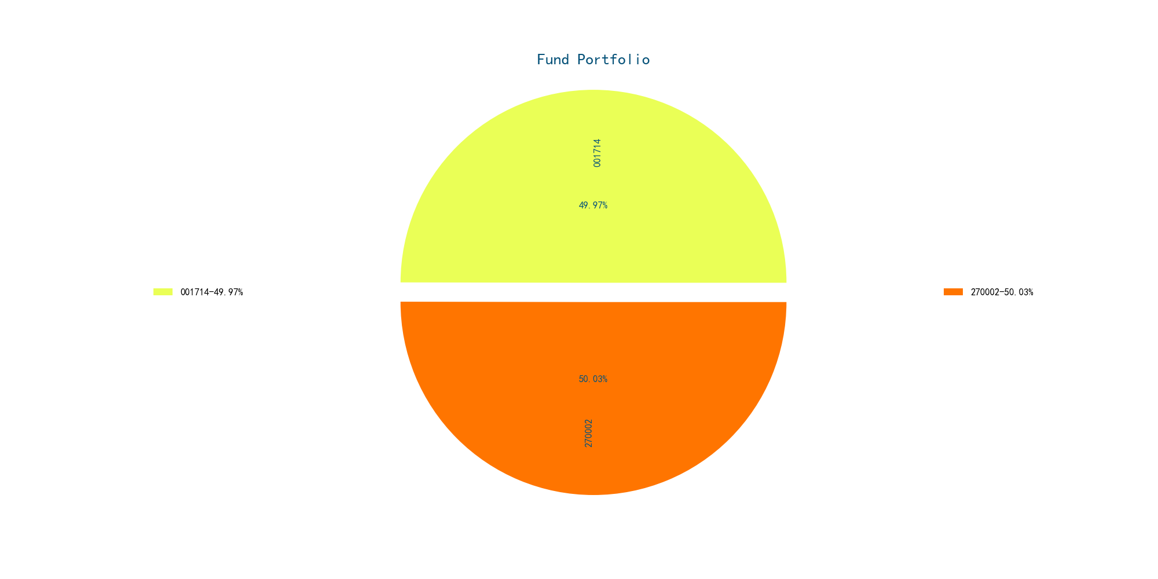

组合明细（以100万元计算）：

001714工银文体产业股票——50万

270002广发稳健——50万